网宿零信任SecureLink - 客户端安装手册
一、客户端安装
1.客户端下载
请根据客户端操作系统选择对应版本的客户端进行下载安装
1.1客户端版本- Window系统（64位&32位）
下载地址：Windows系统64位
https://softwaredl-1256841541.cos.ap-beijing.myqcloud.com/public/securelink/pkg/store/COMMON/windowsGui64/SLP1796468567735091_SecureLink-3.2.0-238-3969-win-x64-gaojihealth.exe

下载地址：Winodows系统32位
https://softwaredl-1256841541.cos.ap-beijing.myqcloud.com/public/securelink/pkg/store/COMMON/windowsGui32/SLP1796468567739285_SecureLink-3.2.0-238-3969-win-ia32-gaojihealth.exe

2.客户端安装
以Windows系统安装为例，打开下载的安装包：
Step1：双击程序安装包，可能会看到如下提示，直接点击【运行】即可
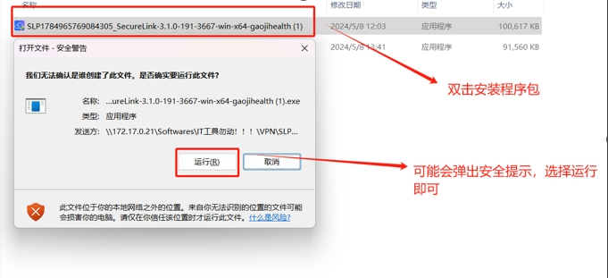
Step2：打开程序安装向导界面，选择【下一步】
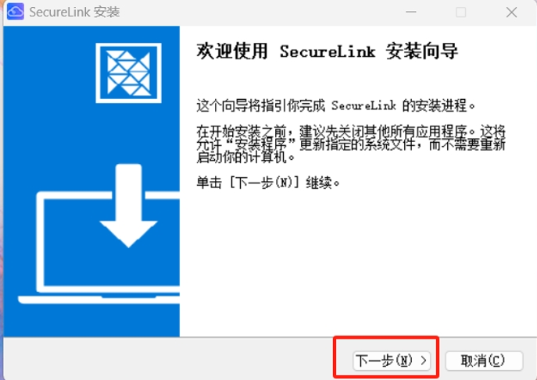
Step3：安装程序的证书协议和相关说明，直接点击【我同意】
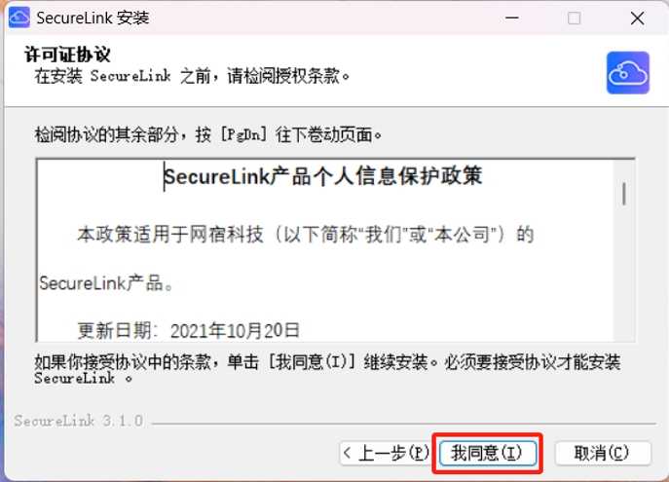
Step4：程序开始安装，等待程序安装完成
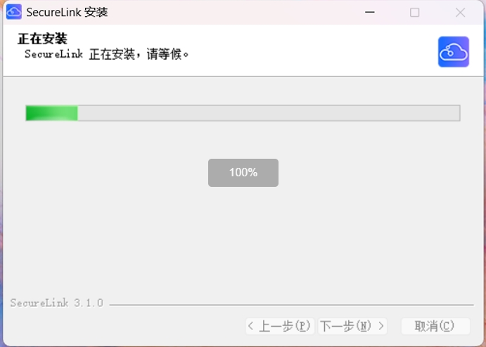
Step5：程序安装完成后，点击【完成】，默认是勾选运行【SecureLink】的，将直接打开零信任【VPN】客户端
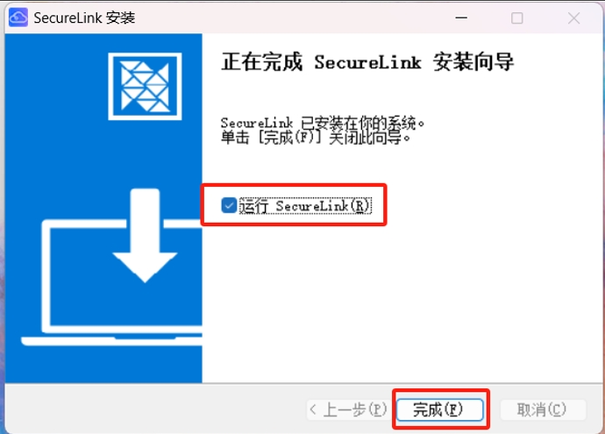
3.客户端配置
客户端安装完成后，打开客户端进行登录
Step1：当前安装程序包已进行打包封装，【无需设置，企业标识不需要选择！！！】安装完成直接登录账户密码即可；勾选【记住密码】和【自动登录】下次打开客户端无需输入账户密码。
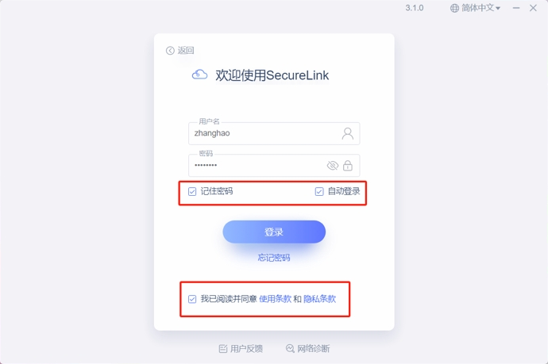
Step2：登录成功后可看到相关的登录信息，在左侧菜单栏【工作台】窗口中有如下信息
上侧窗口：可显示，连接或断开按钮，VPN的IP地址，连接时长，上下行网络流量，等
下侧窗口：可显示当前账户已分配的应用权限【仅显示网页访问的应用】，可点击快速打开相关应用
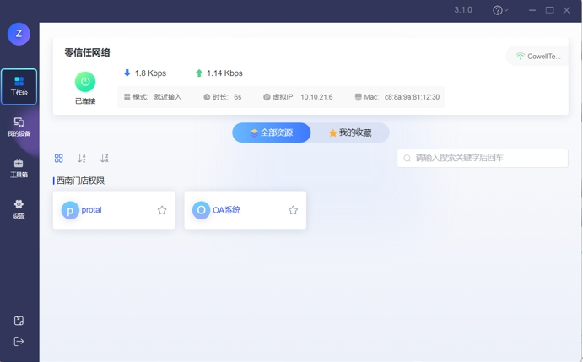
Step3：在左侧菜单栏【我的设备】窗口中有如下信息
最近登录：当前账户最近登录的简要信息；登录设备/登录地区/状态/登录时间等
授信设备：账户授权绑定的设备，用于账户与设备绑定解绑相关操作和信息展示
设备用量：显示客户端VPN连接的网络流量信息和网络带宽信息
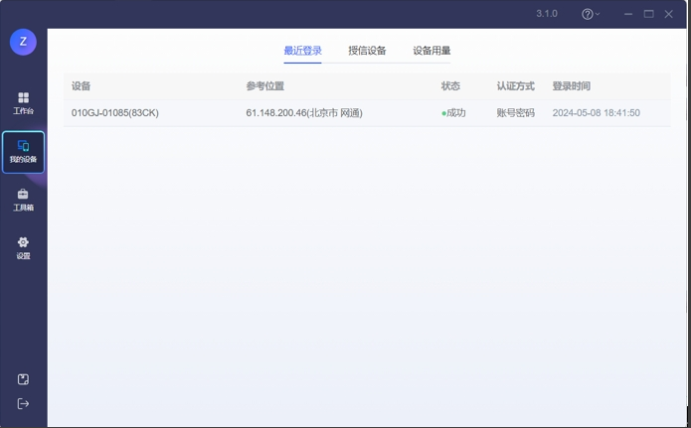
Step4：在左侧菜单栏【工具箱】窗口中有如下信息，
应用诊断：用于检查VPN客户端和账户对应用系统的访问状态
网络诊断：用于检查VPN客户端网络的连接状态
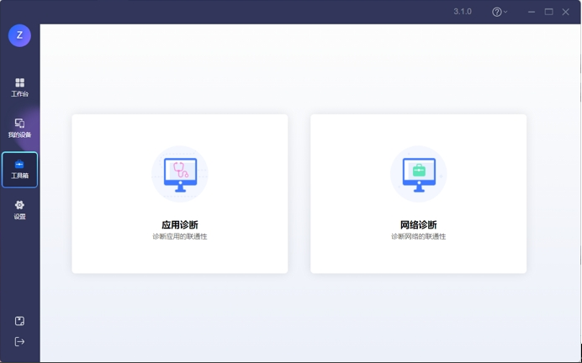
Step5在左侧菜单栏【设置】窗口中有如下信息
账户信息：用于修改账户的相关信息，包括密码/绑定邮箱/绑定手机号
软件配置：用于修改客户端的登录相关设置
网络连接：用于配置客户端可以自动断线重连
软件更新：更新客户端
语音设置：默认简体中文
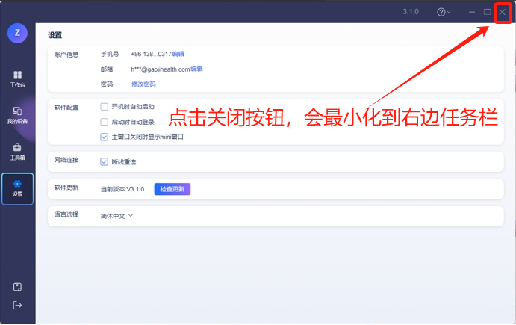
以上，客户端安装配置完成；登录后可以点击关闭按钮，客户端会自动最小化到任务栏

